Муниципальное общеобразовательное учреждение
«Таксимовская средняя общеобразовательная школа № 1
имени А.А. Мезенцева»

ПРОЕКТ

на тему «Вторая жизнь яичной скорлупы»

Проект выполнила
ученица 7 «Б» класса
Москвитина Дарья

Руководитель проекта:
учитель биологии
Бурцева Нина Николаевна

п. Таксимо
2021 г.

Содержание:
- Введение 3
- Основная часть 4
- Вывод 6
- Приложение (моя практическая работа) 7

ВВЕДЕНИЕ
Проект: «Вторая жизнь яичной скорлупы «
Цель: 1) Как можно использовать яичную скорлупу?
Задача:
1) Рассказать о ее происхождение яичной скорлупы.
2) Изучить как используется яичная скорлупа.
Краткое описание проекта
1) В первой части говорится о древних знахарях.
2) Во второй части говорится о том, что мы не задумывались, что яичной скорлупе можно дать вторую жизнь.
3) В третьей части говорится о том что яичную скорлупу можно применять не только для поделок, но и как витамин для укрепления роста и развития.
4) В четвертой части говорится о том, что из яичной скорлупы можно сделать кальциевую воду.
5) В пятой части говорится о том, что при прокаливании и кипячение, скорлупа не теряет своих целебных свойств.
6) В шестой части: из яичной скорлупы приготовить удобрение.
7) В седьмой части говорится о том, что звери употребляют яичную скорлупу для развития плода.
8) В восьмой части говорится о полезных качествах яичной скорлупы.
9) В девятой части говорится о приготовление порошка из скорлупы.

ОСНОВНАЯ ЧАСТЬ
Древние знахари отлично знали о полезных свойствах яичной скорлупы; они заметили, что звери, употребляющие в пищу яйца птиц, поедают их со скорлупой. Современные зоологи часто отмечают, что животные доедают ее всю, без остатка, а вот содержимое яйца могут доесть не полностью так делают и белки, и обезьяны, и даже собаки. Особенно яичную скорлупу любят самки, и уже это означает, что в ней много усваяемого кальция.
Мы даже не задумывались, выкидывая яичную скорлупу, что ей можно дать вторую жизнь. Яичную скорлупу можно раздробить и получится, отличное удобрение для огорода, а также яичную скорлупу дают животным, птицам как витамины. Яичная скорлупа является натуральным источником кальция, магния, фосфора, калия и коллагена. Добавка в рацион питания молотой яичной скорлупы домашним птицам приводит к укреплению скорлупы яиц.
Также из яичной скорлупы можно сделать много поделок. А еще делают из скорлупы укрепления и роста цветов, деревьев. И кальция в организме человека играют значительную роль. Скорлупа влияет на рост и развитие, нейтрализует кислотность, укрепляет сердечно – сосудистые системы.
Яичная скорлупа, как источник кальция, практически не имеет себе равных по своим свойствам. Скорлупа птичьих яиц состоит на 90 % из карбоната кальция, причем этот карбонат кальция усваивается почти 100% за счет того, что уже проходил синтез в организме птицы из органического кальция в неорганический.
Кроме того, скорлупа содержит все необходимые, для организма микроэлементы. Такие как: медь, серу и другое – их всего 27 элементов.
Из скорлупы сделали кальциевую воду было замечено, что присутствие кальция в воде способно на много лет продлить жизнь человека по приведенным исследованиям, стало понятно, что и яичная скорлупа заслуживает внимания и из нее можно сделать прекрасную кальциевую воду. Для приготовления: кальциевой воды лучше использовать скорлупу от вареных яиц.
Прокаливание и кипячение не меняет целебных свойств яичной скорлупы. Поместим измельченную скорлупу от 2-3 яиц в 3-х литровую банку с питьевой водой, при этом следует тщательно очистить скорлупу от внутренней пленки. Эту воду можно использовать для чая, кофе, супов и равных блюд. Такую воду нужно принимать всегда. Кальциевая вода усваивается намного лучше, чем измельченная обычная яичная скорлупа. Для того, чтобы организм более охотно усваивал кальций, яичную скорлупу запивают лимонным соком. Говорят, что желательно пить эту воду в подростком возрасте.
А еще говоря, что если у человека ломкие волосы, то скорлупу нужно втирать в волосы. Яичная скорлупа самая популярная для удобрения. Вот, например, я яичную скорлупу использую для того чтобы вырастить и укрепить цветок. И это очень помогает. Но почему – же человек не использует ее для укрепления своего здоровья? На самом деле она используется, но не в официальной медицине, а в народных рецептах, большая часть которых, к сожалению, уже забыта.
Давайте подумаем, каких элементов не хватает людям, или женщинам лет 45?
Кальция и железа, медики назначают им его в таблетках или уколах, но природный кальций организм усваивает гораздо эффективнее на эту тему европейские ученые проводят исследования с середины 20 века. У людей, которых есть проблемы с желудком каждое утро натощак выпивают яйцо.
Бельгийские специалисты считают, что лечебным эффектом обладает только скорлупа сырых яиц, но здесь есть серьезный риск заразиться сальмонеллезом, а вред от этого заболевания во много раз превышает пользу от употребления скорлупы. Чтобы быть уверенным в безопасности средства, нужно взять домашние яйца, точно зная, что куры абсолютно здоровы. Яйца моют щеткой в теплой воде с мылом, а скорлупу потом замачивают на 30 минут в растворе пищевой соды – 1 ч.л. на стакан воды. Смывают соду горячей кипяченой водой, снимают пленку, а скорлупу сушат: либо в теплой духовке, либо на сковородке при 50°C, но можно и при комнатной температуре – в течение нескольких дней. Готовый порошок можно хранить в плотно закрытой стеклянной баночке, в темном сухом месте.
Моя бабушка собирает яичную скорлупу в течение года, не выбрасывает, она считает это хорошее удобрение для ее огорода, цветов, и давать животным. Она говорит, что яичную скорлупу можно приготовить в домашних условиях. При написании проекта мне помогала моя мама

Вывод: Цель моего проекта была изучить использование яичной скорлупы. Цель достигнута. Яичная скорлупа полезна не только для организма человека, но и для животных, растений. А также для оформления поделок, что я планирую на будущее. Тема может быть интересна для многих.

ПРАКТИЧЕСКАЯ ЧАСТЬ Приготовление порошка из скорлупы
Как я провела эксперимент: Приготовила порошок из яичной скорлупы. Использовала только свежие яйца. Яйцо вымыла, как следует, в теплой воде с мылом, вылила из него содержимое, а скорлупу хорошо прополоскала и прокипятила в течение 5 минут. Можно использовать скорлупу вареных яиц, но эффект от ее применения будет слабее. Прокипяченную яичную скорлупу тщательно высушила в течение нескольких часов, убрала тонкую пленку и растерла в мелкий порошок в ступке. По мере необходимости поливала кактус раствором с яичной сколупой. Через три месяца наблюдала изменения в росте кактуса, он обильно зацвел. Порадовал меня.
Приложение
1. Яичная скорлупа до дробления  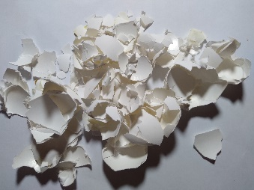 | 2. Яичная скорлупа после ее дробления  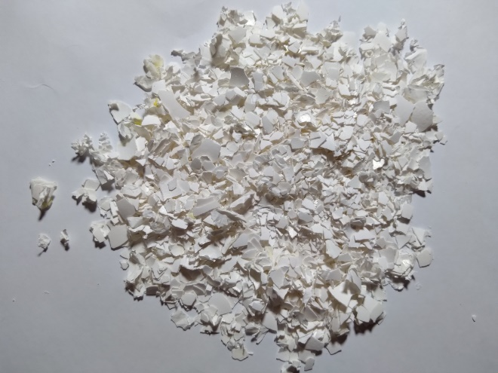
3. Цветок до удобрения  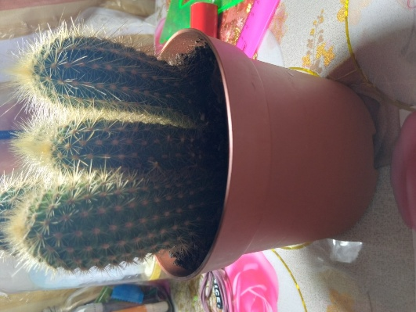 | 4. Насыпали удобрение в цветок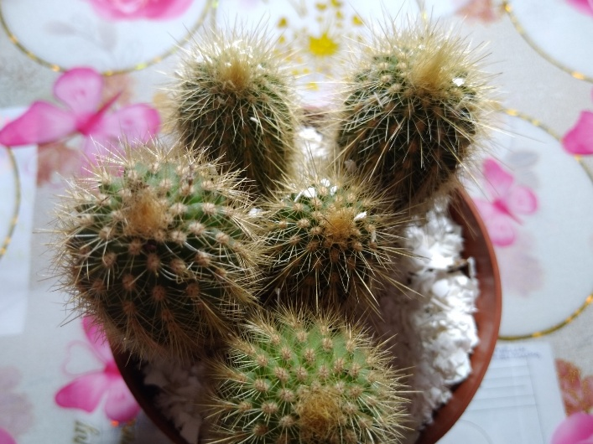

НУ И ВОТ УДОБРИЛИ МОЙ ЦВЕТОК, ДОКАЗАЛА,
ЧТО ЯИЧНУЮ СКОРЛУПУ НЕ НУЖНО ВЫБРАСЫВАТЬ.
ЭТО ОЧЕНЬ ХОРОШЕЕ УДОБРЕНИЯ
ДЛЯ РАСТЕНИЙ.

